LP 3 : Aspects ondulatoire en optique

Eléments imposés : couleurs d'une bulle de savon, effet Doppler (vitesse radiale d'une étoile, décalage vers le bleu ou le rouge), mesure de la taille d'un cheveu

Niveau : Terminale, enseignement de spécialité

Pré-requis :
- optique géométrique (1ere spécialité)
- célérité, retard, relation lambda f et v (1ere spécialité)
- ondes mécaniques progressives périodiques (définition et propriétés) (1ere spécialité)
- sources lumineuses mono et polychromatique (seconde surtout le caractère mono)
- effet Doppler (à voir selon l'élément imposé)

Biblio :
- -Hachette TS enseignement spécifique
- Nathan collection sirius TS enseignement spécifique (édition 2017)
- Hatier, microméga, TS enseignement spécifique
- Belin, Terminale spécialité

Intro péda :
Leçon en TS dans le grand thème « observer ». En effet, on va comprendre la physique de phénomène que l'on peut observer et on va essayer de remonter à des formules grâce à des observations et choix de faire beaucoup de petites expériences, vidéos et animations pour illustrer le cours.
Ce cours suivra cours sur ondes mécaniques et on réutilisera un peu les ondes mécaniques dans cette lecon

Obj : - Comprendre les phénomènes de diffraction et d'interférence et identifier les situations ou ces phénomènes interviennent

Ils ont déjà vu en 1ere le caractère corpusculaire de la lumière et l'optique géométrique, on va leur montrer que ça ne suffit pas pour expliquer tous les phénomènes optiques et ainsi introduire le caractère ondulatoire.

Difficultés : - bien comprendre que la lumière a un caractère ondulatoire (alors que pour l'instant les élèves on vu que partie corpusculaire) → analogie avec ondes mécaniques
- bien distinguer les 2 phénomènes → animations et schéma

Choix de passer plus de temps sur diffraction et moins sur interférence, il faudra revenir dessus soit en TP soit dans un cours qui suivrai celui ci

TP : mettre en pratique par eux même ce qui a ete montré (leur faire calculer taille d'un objet ou fente ou distance entre 2 objets/fentes)

TD : Prévoir quel phénomène pourrait être observable et si il l'est effectivement ou non (conditions d'observation) + utilisation des formules du cours

Intro :
Vous avez vu, l'année dernière, que la lumière avait un caractère corpusculaire → c'était la théorie au XVIIeme siècle parce que c'était la théorie de Newton qui était plus reconnue, à cette époque, que Huygens qui lui défendait une théorie ondulatoire de la lumière.

Or au XIXeme siècle : expèrience des fentes de Young (et théorisée par Fresnel) qui fait passer de la lumière à travers des fentes → observation de diffraction et interférence comme pour ondes mécaniques → lumière a aussi caractère ondulatoire.

Rappel déf onde (+ lumière?) (cf diapo)

- La diffraction
A) Mise en évidence expérimentale

Ou à la surface de l'eau quand mer passe par endroit plus étroit → vagues courbées (cf diapo)
On va essayer de comprendre ce phénomène qui s'appelle diffraction

Exp : fente + laser → observation de plusieurs tâches (optique géométrique prévoit une seule tâche) Vous avez peut être déjà observer la lumière qui passe à travers un trou très fin dans un volet ou un rideau → taches sur le mur c'est pareil

Et si on bouge la fente → taille tâches change

Quels paramètres peuvent l'influencer et comment ?
Dans l'expérience on à D, lambda et a (cf diapo ou faire schéma au tableau)
Construire petit à petit la formule au tableau

Exp : mesurer taille tâche centrale (L) pour 2 D différents (et en faire plus en préparation) → on voit qu'il y a une dépendance linéaire en D

Exp : mesurer taille tâche pour 2 a différents (et en faire plus en préparation) → taille tâche inversement proportionnelle à a

Exp : mesurer taille tâche pour 2 lasers différents (ou montrer animation : http://labosims.org/animations/diffraction/diffraction.html il manque juste modification de D et si fente trop large) → dépendance linéaire en lambda
En connaissant a et D → on remonte au facteur 2
→ L = 2λD/a
B) Définition et conditions d'observation

Diffraction : modification de la propagation d'une onde sans changement de fréquence ou de longueur d'onde au passage d'un obstacle

Exp : si on ouvre trop la fente → plus de figure de diffraction
Conditions d'observation : obstacle ne doit pas être trop grand

Sur schéma (diapo) on a théta, par trigonométrie tanθ = L/2D = θ (approximation petits angles)
→ θ = λ/a : si a >> λ alors θ → 0 (pas de diffraction)
si a << λ alors θ très grand (lumière partout)
si a = λ c'est bon

C) Application : mesure de l’épaisseur d'un cheveu

Exp : Cheveu à la place de la fente, on observe même figure → on peut utiliser même formule. On a fait droite d'étalonnage de a en fonction de 1/L –> détermination épaisseur cheveu avec incertitudes

Tr : On a mis une fente mais si on met 2 fentes qu'est ce qu'il se passe ? On voit qu'il y a des tâches dans les tâches

- Les interférences

A) Etude expérimentale

https://www.youtube.com/embed/Iuv6hY6zsd0?start=285" (à 4 min 45)
http://www.sciences.univ-nantes.fr/sites/genevieve_tulloue/Ondes/cuve_ondes/interference_ondes_circulaires.html
On observe que lorsque l'on a 2 sources d'onde mécanique à la surface de l'eau, la propagation des ondes est modifiée la ou les 2 ondes se rencontrent et on observe une figure d'interférence. Et si on fait une coupe dans la zone ou les 2 ondes interfèrent on aurait la même figure que sur l'écran.

Avec lumière, c'est pareil http://labosims.org/animations/interference/interference.html
si ondes en phase → max d'intensité (interférence constructive)
si en opposition de phase → min d'intensité (interférence destructive)

B) Définition et conditions d'observation

Interférence = phénomène par lequel la superposition de 2 ondes modifie l'intensité locale observée.
Il faut 2 sources, dans video c'est le 2 balles
En optique, on a la source primaire = laser qui va être diffractée par les 2 fentes et chaque fente correspond à une source secondaire de lumière, on a alors 2 sources mais ne fonctionnent pas si on a n'importe quelles sources lumineuses.

Rq : ici on a une figur d'interférence uniquement en perpendiculaire des fentes et tâches plus intenses au centre qu'aux extrémités mais c'est du à la diffraction, interférence = dans tout l'espace (comme on peut le voir sur l'animation)

Conditions d'observation : - les 2 sources doivent avoir même fréquence
          - les 2 sources doivent être cohérentes (déphasage constant) (proviennent d'une même source primaire)

Tr : Peut-on utiliser ce phénomène pour remonter à une grandeur physique ?

    - Application : mesure d'une longueur d'onde

En fonction du temps faire plus ou moins la demo de la différence de marche et de l'interfrange + verif expériementale de la dépendance en les différents paramètres
Sirius p84
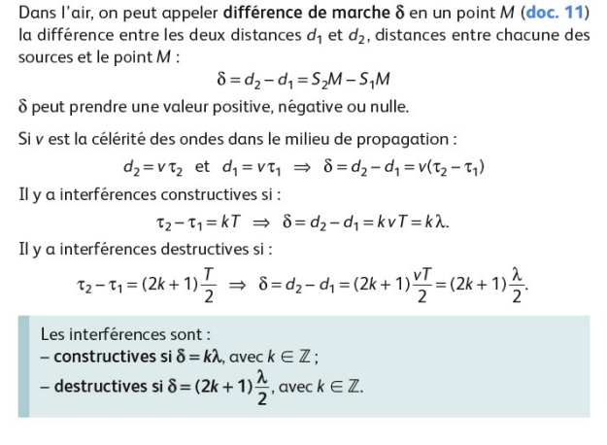
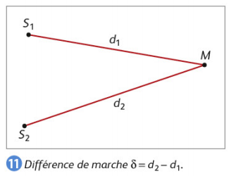

On observe donc des petites tâche et la distance entre 2 parties sombres = 2 min d'intensité (ou 2 max d'intensité) = interfrange
On a i = λD/b (cf diapo)

(Exp : Hachette p74
Détermination de la longueur d'onde d'un laser (mesurer plusieurs i pour être plus précis) avec incertitudes)

D) Irisation d'une bulle de savon

Sirius p 86 et Microméga p87

III) Effet Doppler : détermination de la vitesse angulaire d'une étoile

Microméga p88 et 89 et Hachette p70-71
http://www.jf-noblet.fr/doppler/tp2-1.htm
http://www.cea.fr/multimedia/Pages/videos/culture-scientifique/physique-chimie/effet-doppler.aspx (a partir de 2min30)

Conclusion : (cf diapo)
On a vu que lorsqu'une onde passe un obstacle de taille caractéristique du même ordre de grandeur que longueur d'onde → pheno de diffraction (modification de la propagation de l'onde)

Quand on a 2 sources cohérentes (déphasage constant) et de même fréquences → modification de l'intensité locale.

Ouverture (en fonction de ce dont on a parlé avant) : Effet Doppler, détermination de la taille d'un objet (ex cheveu)

Questions

— Qu’est-ce qu’on voit en corpusculaire en 1èreS ?
— Historiquement c’est dans cet ordre ?
— Pourquoi l’hypothèse corpusculaire n’a pas perduré ? Les faisceaux lumineux ne se collisionnent pas.
— Quand s’est fait le retour en force de la théorie corpusculaire ? Einstein, en 1905 avec l’effet photoélectrique.
— Comment on modélise une onde ? Onde plane sinusoïdale, E = E0 exp(i(ωt − kx)).
— Lien entre intensité et champ électrique ? Notion de récepteur quadratique.
— Physiquement, qu’est-ce que l’intensité ? Puissance surfacique, flux d’énergie.
— Énergie d’une onde électromagnétique ? Quelle quantité on intègre ? Divergence du vecteur de Pointing…
— Attention, ne surtout pas tracer la superposition en intensité !
— Exprimer I pour deux ondes planes progressives.
— Redémontrer la formule de l’interfrange.
— Qu’est-ce que ça veut dire que λ du même ordre que a ?
— Quel principe associé ? Principe de Hiygens-Fresnel qui dit que dès qu’un endroit est irradié, il se comporte comme une source secondaire.
— Plus précisément ? Il faut que λ soit plus grand que a.
— Lien diffraction et interferences ? Diffraction peut s’iterpréter comme somme interférences entre les ondes émises par chaque élément de surface de l’objet diffractant.
— 2 régimes de diffraction ? Fraunhofer, à l’infini, champ lointain,. La figure de diffraction est carac par petites tâches à l’extérieur de la tâche centrale. Observée si : nombre de Fresnel (F= a²/(D*lambda)) doit être petit devant 1 et la figure de diffraction doit être petite devant D.
diffraction de Fresnel : champ proche, tâches à l’intérieur de la tâche centrale. Quand F supérieur ou ordre de 1.
— Diffraction ouverture circulaire Fraunhofer ? Tâche Airy
— Cohérence ? Temporelle liée à la largeur spectrale des sources. Plus une source possède un spectre émission large, plus les trains d’onde sont courts et plus la figure est brouillée.
Spatiale liée taille sources.
Polarisation : limite modèle scalaire lumière. On s’en affranchit avec division d’amplitude.

Rq : Revoir les notions de cohérences temporelles et spatiales

